Муниципальное автономное дошкольное образовательное учреждение «Детский сад № 369» г. Перми

Принято  на педагогическом совете  Протокол № 1  от «___» ________20_____г. | Утверждено  приказом заведующим МАДОУ «Детский сад № 369» г. Перми  __________/ Мартынова И.В./  Приказ № ____  от «___» _________20_____г.

Программа
краткосрочной образовательной практики
по познавательному развитию
для детей 6-7 лет
«Конструирование из разных видов конструктора»

Автор:
Лобашова Наталья Александровна
воспитатель

Пермь
2018
Технологическая карта
Аннотация для родителей (краткое содержание практики) | При создании построек из разных конструкторов у ребенка развиваются конструкторские навыки, воображение и желание создавать новую постройку.  В ходе КОП ТН дети станут конструкторами и творцами, познакомятся с новыми видами конструкторов, научатся собирать самолёты из разных видов конструкторов, обыграют их.
Цель | Научить детей создавать самолёты из различных видов конструкторов, следуя алгоритму.
Задачи | 1. Познакомить детей с конструктором типа «Лего» для конструирования самолётов.  2. Познакомить детей с алгоритмом конструирования.  3. Развивать конструкторские навыки при создании построек.  4.Развивать логическое мышление, пространственное воображение, внимание.
Время проведения | Первая половина дня 12.30-13.00 среда, четверг, вторник.
Кол-во часов | 1.5
Максимальное количество участников | 10
Перечень материалов и оборудования для проведения КОП | На группу детей:  - 4 вида конструктора  - алгоритмы для изготовления построек
Предполагаемые результаты (умения навыки, созданный продукт) | Дети научатся конструировать самолёты из разных видов конструкторов, которые могут быть использованы в игровой деятельности.

Тематический план
Задачи | Содержание |  |  | Планируемый результат
 | Деятельность педагога |  | Деятельность детей
Встреча №1 «Военный самолёт».
1. Познакомить детей с конструктором типа «Лего» для конструирования военного самолёта.  2. Познакомить детей с алгоритмом конструирования. | Знакомство с деталями конструктора.  2. Демонстрация постройки военного самолёта.  3.Демонстрация готовой постройки. | 1. Знакомство с деталями конструктора.  2.Рассмотреть особенность материалов в постройке «Как соединяются детали?  3.Игровые действия с деталями для понимания способов соединения деталей. |  | Дети познакомятся с новым видом конструктора и его свойствами, изготовят новую постройку. «Военный самолёт».
Встреча №2 «Грузовой самолёт».
1. Развивать конструкторские навыки при создании военного самолёта.  2. Закрепить способы соединения деталей шара.  3. Учить создавать грузовой самолёт по алгоритму по алгоритму.  4. Развивать логическое мышление, пространственное воображение, внимание. | 1. Предложить детям подготовить необходимые детали для изготовления грузового самолёта.  2. Предложить собрать грузовой самолёт по алгоритму.  3. Помощь при конструировании: помогает детям по соединению деталей конструктора. | 1.Готовят детали по алгоритму  2.Собирают по алгоритму.  3.Соединяют детали и проверяют, как держатся детали, и получается ли самолёт. |  | Умение конструировать грузовой самолёт используя новый вид конструктора , используя алгоритм по сборке.
Встреча №3 « Спортивный самолёт»
1. Научить детей конструировать из другого вида конструктора.  2. Закрепить умение конструирования  3. Развивать у дошкольников интерес к конструированию. | 1. Демонстрация другого вида конструктора.  2.Предложить рассмотреть алгоритм постройки.  3. Помощь в создании постройки. | 1.Готовят детали по алгоритму постройки.  2. Сборка деталей постройки. |  | Дети научатся конструировать постройку из другого вида конструктора.

Список литературы:
http://kidsclever.ru/content/stihi-pro-voennyy-samolet
http://veravverav.blogspot.ru/2015/04/blog-post_71.html?m=1

Приложение
Приложение №1
Алгоритмы сборки построек
«Военный самолёт»
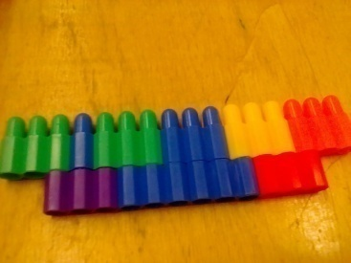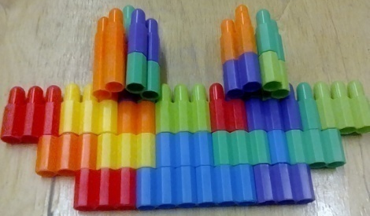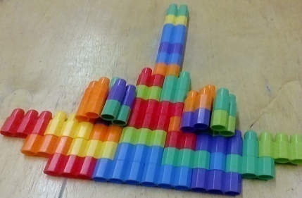

«Грузовой самолёт»
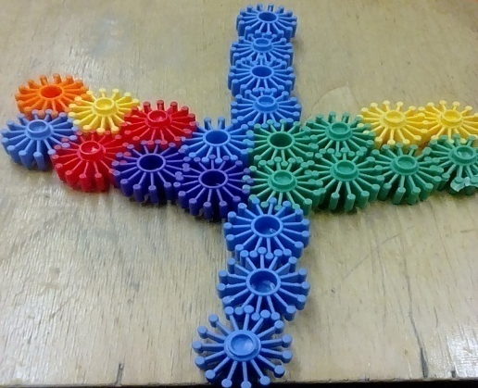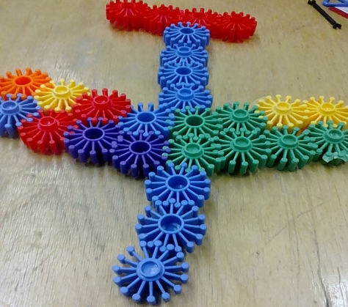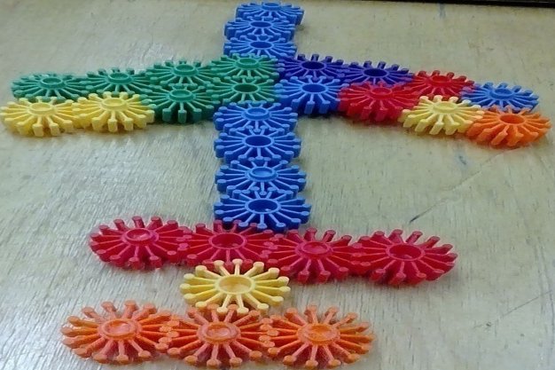

«Спортивный самолёт»
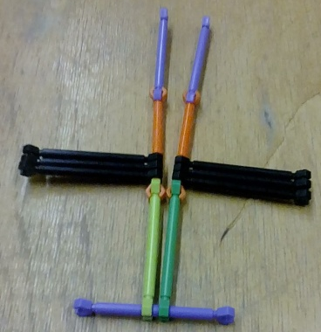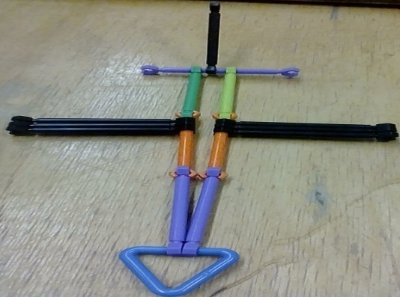

Приложение №2
Конспект занятия №1 «Военный самолет»
Цель: Познакомить детей с конструктором типа «Лего» для конструирования военного самолёта.
2. Познакомить детей с алгоритмом конструирования.
3.Расширить кругозор по маркам военных самолетов.

Ход занятия:
В: Здравствуйте дети! У нас сегодня занятие не простое, мы с вами превращаться будем в военных. А чем же занимаются военные? (ответы детей). А на каком виде транспорта военные могут передвигаться ? (ответы детей)Я вас прочитаю стихотворение и вы мне скажите кем мы будем сегодня.

Стихи про военный самолет
Как серебряная птица
В небе утреннем кружится военный самолёт.
Завывает ветер, злится,
Только бури не боится наш пилот.
Он в любое время года
И в жару и в непогоду всех зовёт
Совершить большой, отважный
Кругосветный, очень важный перелёт.

Мы будем военными летчиками и полетим на военном самолете. Что бы нам собрать такой самолет, надо внимательно посмотреть на схему сборки.
У вас у каждого на столе лежит схема или алгоритм , кто мне может её прочитать? ( ответы детей)
Дети читают алгоритм и приступают к сборке.
В конце занятия дети обыгрывают постройки.
Занятие №2 «Грузовой самолёт»
. Развивать конструкторские навыки при создании военного самолёта.
2. Закрепить способы соединения деталей шара.
3. Учить создавать грузовой самолёт по алгоритму по алгоритму.
4. Развивать логическое мышление, пространственное воображение, внимание.
Ход занятия:
Мы с вами на прошлом занятии познакомились с таким самолетом, как военный. А какие еще могут быть самолеты?( ответы детей). Для чего они нужны?(ответы детей)
А мы сегодня будем собирать такой самолет, догадайтесь по прочитанному стихотворению
Нам лететь
До Шухтунгорта.
Но в разливе
Север весь.
И сказал
Начальник порта:
На колёсах
Там не сесть.
Как же быть?
Пилот в тревоге.
Срочный груз
Торопит в путь.
Надо «Анику» на ноги
Приспособить
Что-нибудь.
Техник –
Дяденька хороший —
Повертел в руках очки:
Подберём ему калоши,
А точнее — поплавки.
Всё в порядке –
Будет вылет.
За дела, друзья!
И вот
Самолёт
К воде скатили
И поставили на плот.
У механиков
Сноровки
Хватит, чтоб наверняка
АэН-2 в своей обновке
Завтра взмыл
Под облака.
Вспыхнет радугой
Пропеллер,
И с разбегу поплавки
Проведут
Две параллели
На поверхности
Реки!
У меня получился вот такой грузовой самолет, а вам я предлагаю внимательно посмотреть алгоритм и подобрать нужные детали.
Кому нужна помощь я помогу. Приступайте к работе. В конце постройки обыгрываются.
Занятие №3 «Спортивный самолет»
Цель: Научить детей конструировать из другого вида конструктора.
2. Закрепить умение конструирования
3. Развивать у дошкольников интерес к конструированию.

Ход занятия.
Как вы уже знаете, есть много видов воздушного транспорта (напомните – ответы детей) Сегодня мы еще с вами познакомимся с одним видом воздушного транспорта это спортивный самолет.
Авиашоу
Валерий Недюдин
С короткого разбега резко ввысь.
Стрела вонзилась в солнечное небо,
Все зрители на шоу собрались,
И зрелища им надо пуще хлеба.
С небес на землю ринулась стрела,
И не коснувшись серого бетона,
Опять в высоты поднялась она,
Нарушив гравитации законы!
Фигуры пилотажа в небесах,
Заставили сердца быстрей стучаться,
А двигатель, ревущий на басах,
Вас вынуждает, словно в землю вжаться!
И крылья нарезают небеса,
Как праздничный пирог на угощение,
Для тех, кто со слезами на глазах,
Смотрел с земли на это представление!
Такие самолеты на соревнованиях выступают и на различных праздниках.
Перед вами лежит алгоритм, подберите нужные детали конструктора, рассмотрите внимательно и приступите к работе.
По окончании занятия постройки обыгрываются.

